Razred: 1. | Predmet: SPO | Ura: 76. | Datum:  16. 4. 2024 | Učiteljica:  Saša Šeško
Sklop: ZDRAVO ŽIVIM
Učna enota: DELI TELESA

Cilji:
- Poznajo svoje telo in znajo poimenovati zunanje dele telesa.

Učne metode: verbalno tekstualna – razlaga, razgovor, pripovedovanje, poslušanje, poročanje, grafično delo, branje, pisanje, opazovanje
demonstrativno ilustracijska – prikazovanje oz. demonstracija
eksperimentalna – eksperimentiranje
izkustveno učenje – igra, praktično delo

Učne oblike: frontalna, individualna, skupinska, delo v dvojicah

Učni pripomočki/sredstva: knjiga Moje telo, Samostojni delovni zvezek 2, večji list

IZVEDBA UČNE URE

- Skrbim za zdravje
Učence spodbudimo, naj povedo, kako skrbijo za svoje zdravje.
Povedo, s katerimi športi se ukvarjajo; ali se vozijo s kolesom, skirojem, rolko … in zakaj to počnejo.
- Zunanji deli telesa
- Naročimo, naj opazujejo svoje telo.
Pokažejo in poimenujejo zunanje dele telesa. Povedo, kakšno funkcijo ima posamezen del telesa. Ugotovimo, da smo si podobni.
- Dva učenca se postavita pred tablo. Sošolci ju opazujejo. Povedo, v čem sta si podobna in v čem se razlikujeta.
Isto nalogo lahko učenci izvedejo še v parih. Ugotovimo, da se kljub podobnostim tudi razlikujemo.
- SDZ 2, str. 28
Prva naloga
Opazujejo ilustracijo deklice.
Poimenujejo označene dele človeškega telesa ter jih pokažejo tudi na svojem telesu.
Preberemo vprašanje, ki ga zastavlja Bine. Pravilno poimenujejo prste na roki.
Druga naloga
Učenci pripovedujejo, kaj lahko delajo z rokami.
Narišejo, kaj znajo narediti z rokami.
Tretja naloga
Učenci pripovedujejo, kaj lahko delajo z nogami.
Narišejo, kaj znajo narediti z nogami.

Učenci se razdelijo v skupine. Vsaka skupina dobi kos papirja. Eden od učencev se uleže na papir, drug ga obriše, nato skupaj označijo dele telesa. Pomagajo si lahko tudi s knjigo Moje telo. Delo si v skupini porazdelijo. Vsaka skupina predstavi svoj plakat.

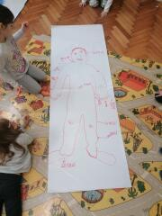
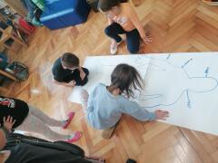
DELO PO SKUPINAH: IZDELAVA PLAKATA MOJE TELO
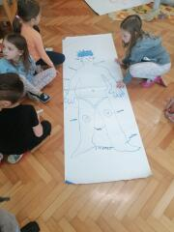
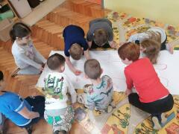

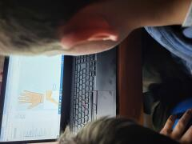
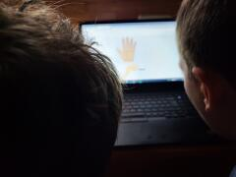
REŠEVANJE KVIZA – PREVERJANJE ZNANJA

